***“Año del Bicentenario del Perú: 200 años de Independencia”***

**HORARIO EDUCACIÓN A DISTANCIA - NIVEL II : 4to A Primaria 2021**

**TUTOR: Reisser Montalvo Pantoja**

|  |  |  |  |  |  |  |
| --- | --- | --- | --- | --- | --- | --- |
|  | **HORA** | **LUNES** | **MARTES** | **MIÉRCOLES** | **JUEVES** | **VIERNES** |
| **1** | **7:45 – 8:30** | COMUNICACIÓN  Reisser Montalvo | MATEMÁTICA  Reisser Montalvo | MATEMÁTICA  Reisser Montalvo | COMUNICACIÓN  Reisser Montalvo | MATEMÁTICA  Reisser Montalvo |
| **2** | **8:30 – 9:15** | COMUNICACIÓN  Reisser Montalvo | MATEMÁTICA  Reisser Montalvo | MATEMÁTICA  Reisser Montalvo | COMUNICACIÓN  Reisser Montalvo | MATEMÁTICA  Reisser Montalvo |
|  | **9:15 – 9:35** | **DESCANSO** | | | | |
| **3** | **9:35 – 10:20** | INGLÉS  Martín Sánchez | RELIGIÓN  Óscar de la Cruz | COMUNICACIÓN  Reisser Montalvo | CIENCIA Y TECNOLOGÍA  Manuel Rodas | ED. FÍSICA  Manuel Amaya |
| **4** | **10:20 – 11:05** | INGLÉS  Martín Sánchez | INFORMÁTICA  Alexander Cisneros | COMUNICACIÓN  Reisser Montalvo | CIENCIA Y TECNOLOGÍA  Manuel Rodas | ED. FÍSICA  Manuel Amaya |
|  | **11:05 – 11:25** | **DESCANSO** | | | | |
| **5** | **11:25 -12:15** | TUTORÍA Y ORIENTACIÓN  Reisser Montalvo | PERSONAL SOCIAL  Reisser Montalvo | INGLÉS  Martín Sánchez | INGLÉS  Martín Sánchez | COMUNICACIÓN  Reisser Montalvo |
| **6** | **12:15 -13:00** | TUTORÍA Y ORIENTACIÓN  Reisser Montalvo | PERSONAL SOCIAL  Reisser Montalvo | INGLÉS  Martín Sánchez | INGLÉS  Martín Sánchez | ARTE  Edinso Coronado |

**NOTA: Se desarrollarán talleres académicos, artísticos y deportivos en horario que estipulen los Coordinadores de Nivel y de Área, incluidos los días sábados.**

Lunes, 01 de febrero de 2021

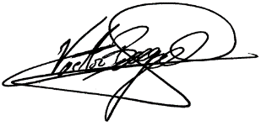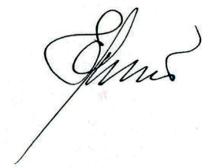



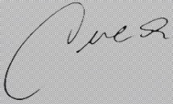

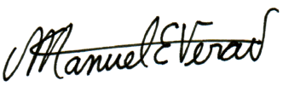

Mg. Víctor Burga Vargas Mg. Elmer Guevara Núñez Mg. Salvador Corrales Castillo Mg. Manuel Enrique Vera Vera

Coord. Nivel I Coord. Nivel II Coord. Nivel III Director Académico

***V° B° Consejo de Dirección***